**УДК 621.01**

***Кансейтов К.И.***

Казахский национальный медицинский университет им. С.Д. Асфендиярова, асс. профессор кафедры инженерных дисциплин и надлежащих практик

***Кажикенов Д.К.***

ИП Кажикенов Дамир, директор

**Определение уравновешивающих сил ведущих звеньев незамкнутого пространственного механизма с четырьмя степенями свободы**

**\***

**Determination of counterbalancing forces of leading links of an unclosed spatial mechanism with four degrees of freedom**

**Аннотация**

*В данной статье рассматривается применение метода определения уравновешивающих сил, основанный на равных возможных перемещениях, для незамкнутых пространственных механизмов. Приведен алгоритм определения уравновешивающих сил и реакций в кинематических парах.*

**Ключевые слова:** *незамкнутые**механизмы, пространственные механизмы, реакции в кинематических парах*

**Abstract**

*This paper considers the application of the method of determining the counterbalancing forces, based on equal possible displacements, for non-closed spatial mechanisms. The algorithm for determining the counterbalancing forces and reactions in kinematic pairs is given.*

**Key words**: *non-closed mechanisms, spatial mechanisms, reactions in kinematic pairs*

В данной статье рассматривается применение метода определения УС ведущих звеньев механизма, изложенный в работе [1].

Рассмотрим незамкнутый пространственный механизм с вращательными кинематическими парами с четырьмя ведущими звеньями, представленный на рисунке 1.

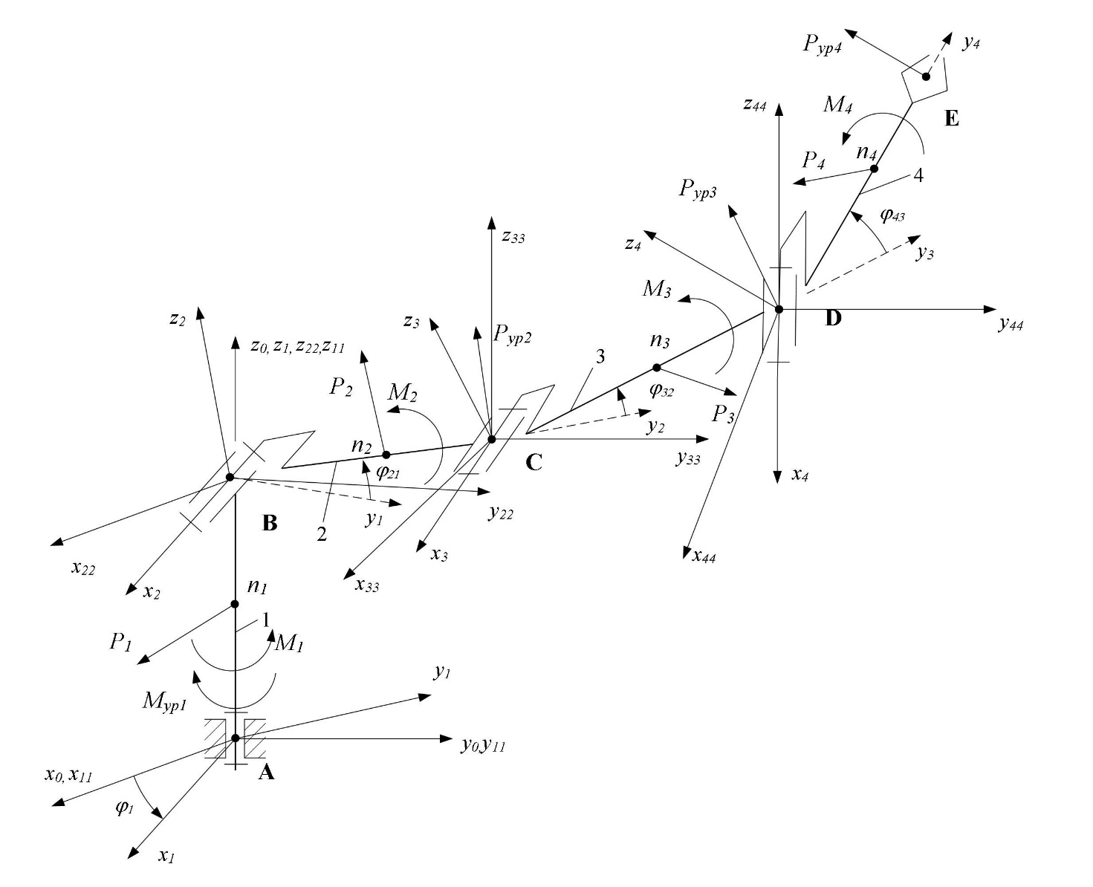

Рисунок 1 - Схема нагружения незамкнутого пространственного механизма

Кинематические параметры данного механизма могут быть определены известными методами кинематического анализа [2].

Заданы внешние силы, включая силы инерции, в виде равнодействующих данных сил *Pi* и моменты сил инерции *Mi*(*i* =1, 2, 3, 4), приложенных к стержневым звеньям рассматриваемого механизма.

Проекции силы *Pi* на оси неподвижной системы координат определяем по следующим выражениям:

 (1)

где  - масса i-го звена, кг;  - проекции силы инерции, приложенной в точке *ni* , Н; *g* – ускорение свободного падения, м/с2.

Моменты сил инерции *Mi* для стержневого звена определяем по следующим выражениям:

 (2)

где - моменты инерции стержневого *i*-го звена относительно центральных осей, кг·м2; здесь - длина *i*-го звена, м ;  - проекции на оси неподвижной системы координат вектора углового ускорения  *i*-го звена, с-2.

Для определения УС ведущих звеньев механизма, воспользуемся уравнением баланса мощностей, приведенной в работе [1]. Для пространственных механизмов указанное уравнение запишется в следующем виде:

 (3)

где - уравновешивающие силы на ведущих звеньях *j*, приложенные в центрах шарниров, направленные перпендикулярно оси звеньев и лежащие в плоскости, перпендикулярной оси вращения *j*-го ведущего звена*;* - единичные линейные скорости точек приложения уравновешивающих сил ; - проекции заданных внешних сил *Pi*, действующих на *i*-ое звено и приложенных в точках *ni* звеньев; - проекции единичных линейных скоростей  точек *ni*  на оси координат;  - заданные моменты пары сил, действующие на звенья *i*;  - проекции вектора угловой скорости  *i*-го звена, здесь  - угловая скорость *i*-го звена, вычисленная от единичной линейной скорости .

Согласно методу, изложенному в работе [1], единичные линейные скорости направлены перпендикулярно к оси звеньев, расположены на плоскости, перпендикулярной оси вращения ведущих звеньев и совпадают с направлением соответствующих уравновешивающих сил, величины представляются по следующим соотношениям:

 (4)

Определение УС ведущих звеньев осуществляется по следующему алгоритму:

1. Определяем УС , для этого сообщаем точке Е единичную линейную скорость  и учитывая схему нагружения звена 4 (рисунок 1) составляем уравнение следующего вида:

 , (5)

где - проекции силы  на оси системы координат *x1y1z1A*;- проекция на ось *x1* момента ;  - относительный угол между осями *y1* и *y4*.

В уравнение (5) входит только одна неизвестная, что позволяет определить искомую УС .

2. Определяем УС , для этого сообщаем точке D единичную линейную скорость  и параллельным переносом прикладываем силы , . Учитывая схему нагружения звена 3 (рисунок 1) составляем уравнение следующего вида:

, (6)

где - проекции силы  на оси системы координат *x1y1z1A*; - проекции УС  на оси системы координат *x1y1z1A*;- проекция на ось *x1* момента ; - относительный угол между осями *y1* и *y3*.

В уравнение (6) входит только одна неизвестная, что позволяет определить искомую УС .

3. Определяем УС , для этого сообщаем точке С единичную линейную скорость  и параллельным переносом прикладываем силы , , , . Учитывая схему нагружения звена 2 (рисунок 1) составляем уравнение следующего вида:

, (7)

где - проекции силы  на оси системы координат *x1y1z1A*; - проекции УС  на оси системы координат *x1y1z1A*;- проекция на ось *x1* момента ; - относительный угол между осями *y1* и *y2*.

В уравнение (7) входит только одна неизвестная, что позволяет определить искомую УС .

4. Определяем уравновешивающий момент , для этого сообщаем звену 1 угловую скорость  и учитывая ее схему нагружения (рисунок 1) составляем следующее уравнение:

 (8)

где  - главный момент, действующий на звено 1 со стороны звена 2.

Главный момент  относительно оси , проходящей через точку В и параллельной оси *z1* определим из следующего выражения:

, (9)

где - угловая скорость звена 2, вычисленная от единичной линейной скорости ; - проекции УС  на оси неподвижной системы координат *x0y0z0A*;- главный момент, действующий на звено 2 со стороны звена 3.

Главный момент  относительно оси  проходящей через точку C, параллельной оси *z1*определим из следующего выражения:

 , (10)

где - угловая скорость звена 3, вычисленная от единичной линейной скорости ; - проекции УС  на оси неподвижной системы координат *x0y0z0A*;- главный момент, действующий на звено 3 со стороны звена 4.

Главный момент  относительно оси  проходящей через точку D, параллельной оси *z1* определим из следующего выражения:

 , (11)

где - угловая скорость звена 4, вычисленная от единичной линейной скорости .

Главный момент  можно представить в виде пары сил приложенные в точках контакта , принадлежащие элементу звена 4 кинематической пары D (рисунок 2). На звено 3 будет действовать пара сил , где приложенные в точках , принадлежащие элементу звена 3 кинематической пары D. Отсюда следует, что пара сил  и момент  переносится на звено 3 с обратным знаком.

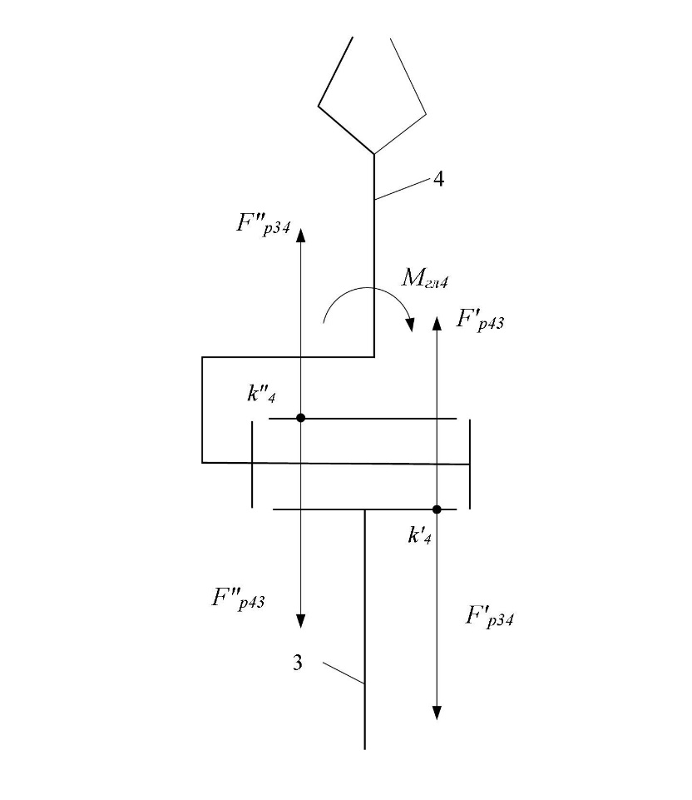

Рисунок 2 – Схема нагружения в кинематической паре D в плоскости 

В остальных кинематических парах данного механизма схема нагружения аналогична нагружению в кинематической паре D.

*Определение сил реакций и главных моментов в кинематических парах*

Cилы реакции  и главные моменты  в кинематических парах заданного механизма определяем для каждого звена по-отдельности по следующим уравнениям равновесия:

 (12)

 (13)

В каждые уравнения (12) и (13) входит только одна неизвестная, что позволяет определить искомые силы реакций и главные моменты в кинематических парах заданного механизма.

Численные результаты расчетов заданного механизма представлены в таблице 1.

Таблица 1

|  |  |  |  |
| --- | --- | --- | --- |
| **Исходные данные** | | | |
| ***Наименование параметров механизма*** | ***Значения параметров*** | | |
| Координаты стойки, м | = 0; = 0; = 0 | | |
| Длины звеньев, м | = 0,2;  = 0,3; = 0,25; = 0,1 | | |
| Угловые скорости начальных звеньев, рад/с | ω1 = 2,0; ω21 = 0,1; ω32 = 1; ω43 = 1,5 | | |
| Угловые ускорения начальных звеньев, рад/с2 | ε1 =0,1; ε21 =0,05; ε32 =0,04; ε43 =0,07 | | |
| Массы звеньев, кг | = 5; = 3; = 10; = 7 | | |
| **Численные результаты** | | | |
| Значения угловых координат начальных звеньев | φ1 = 10˚, φ21 = 20˚, φ32 = 30˚, φ43 = 15˚ | φ1 = 15˚, φ21 = 23˚, φ32 = 28˚, φ43 = 17˚ | φ1 = 95˚, φ21 = -20˚, φ32 = 30˚, φ43 = -15˚ |
| Уравновешивающие силы ведущих звеньев, Н | = 20.873257684723846  = 70.94566510989912  = 101.1001104596438  = -5.73609414188285 | = 19.24549245479694  = 70.89797779294024  = 98.85618200083074  =-5.740319758311779 | = 33.4386496634072  = 89.01541681123597  = 47.935967310850515  =-0.17322378836004804 |
| Уравновешивающие силы, определенные из силового анализа по известным методам, Н | = 20.87325768472386  = 70.94566510989911  = 101.10011045964382  =-5.736094141882853 | = 19.245492454796917  = 70.89797779294028  = 98.85618200083071  =-5.740319758311781 | = 33.43864966340723  = 89.01541681123592  = 47.93596731085052  = -0.17322378836004262 |

Применение метода, изложенного в работе [2], позволяет определять УС ведущих звеньев пространственных механизмов без нахождения сил реакций и главных моментов в кинематических парах. В данном методе уравновешивающие силы ведущих звеньев определены без наложения каких-либо ограничений на значения обобщенных координат звеньев.

**Список литературы**

1. Кансейтов К.И Определение уравновешивающих сил ведущих звеньев механизма четвертого класса второго порядка с четырьмя степенями свободы/ Международный научно-общественный журнал «Dogma». – Алматы, 2024. - №3

2. Механика промышленных роботов. /Под ред. К.В. Фролова, Е.И. Воробьева. – М.: Высшая школа, 1988г.